Рекомендації щодо зниження агресії 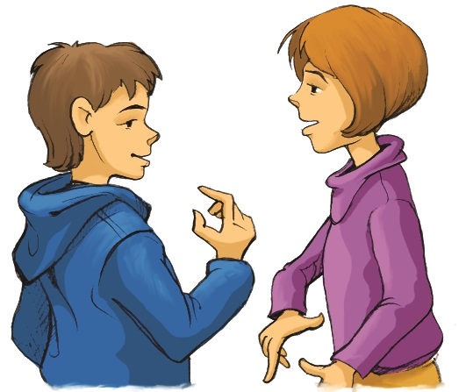
1. Спокійне ставлення у разі незначною агресії. У тих випадках, коли агресія учня безпечна і зрозуміла, можна використовувати наступні позитивні стратегії:
- повне ігнорування реакцій - досить потужний спосіб припинення небажаної поведінки;
- вираз розуміння почуттів ("Звичайно, тобі образливо...")
- перемикання уваги, пропозиція, або завдання ("Допоможи мені, будь ласка, …");
- позитивне позначення поведінки ("Ти злишся тому, що ти втомився").
2. Акцентування уваги на вчинках (поведінці), а не на особистості. Після того як учень заспокоїться, доцільно обговорити з ним його поведінку. Слід описати, як він поводився під час прояву агресії, які слова говорив, які здійснював дії, не даючи при цьому ніякої оцінки. Критичні вислови, особливо емоційні, викликають роздратування і протест, і відводять від вирішення проблеми. Аналізуючи поведінку учня, важливо обмежитися обговоренням конкретних фактів, тільки того, що сталося "тут і зараз", не згадуючи минулих вчинків. Інакше в учня виникне відчуття образи, і він буде не в змозі критично оцінити свою поведінку. Замість поширеного, але неефективного "читання моралі", краще показати йому негативні наслідки його поведінки, переконливо продемонструвавши, що агресія найбільше шкодить йому самому. Дуже важливо також вказати на можливі конструктивні способи поведінки у конфліктній ситуації. Один з важливих шляхів зниження агресії - встановлення з учнем зворотного зв'язку. Для цього використовуються наступні прийоми:
• констатація факту ("ти поводишся агресивно");
• який констатує питання ("ти злишся?");
• розкриття мотивів агресивної поведінки ("Ти хочеш мене образити?", "Ти хочеш продемонструвати силу?");
• виявлення своїх власних почуттів по відношенню до небажаної поведінки ("Мені не подобається, коли зі мною говорять в такому тоні", "Я гніваюся, коли на мене хтось голосно кричить");
- апеляція до правил ("Ми з тобою домовлялися!").
3. Контроль над власними негативними емоціями. Педагогічним працівникам необхідно дуже ретельно контролювати свої негативні емоції в ситуації взаємодії з агресивними учнями. Коли учень демонструє агресивну поведінку, це викликає сильні негативні емоції - роздратування, гнів, обурення, страх або безпорадність. Дорослим потрібно визнати нормальність і природність цих негативних переживань, зрозуміти характер, силу і тривалість почуттів. Коли доросла людина управляє своїми негативними емоціями, то вона не підкріплює агресивну поведінку учня, зберігає з ним хороші відносини і демонструє, як потрібно взаємодіяти з агресивною людиною.
4. Зниження напруги ситуації. Основне завданнямайстра в/н, викладача, що стикається з агресією зменшити напругу ситуації. Для цього необхідно не підвищувати голос, не міняти тон на загрозливий; не демонструючи влади ("Буде так, як я скажу"); не кричати; не приймати агресивні пози і жести: перехрещені руки, розмова "крізь зуби"; не використовувати сарказм, насмішки, висміювання; не використовувати негативну оцінку особистості учня, його близьких або друзів; не використовувати фізичну силу; не втягувати в конфлікт сторонніх людей; не наполягати на своїй правоті; не читати нотації, проповіді; не робити узагальнення типу: "Ви всі однакові", "Ти, як завжди...", "Ти ніколи не..."; не порівнювати учня з іншими учнями - не на його користь.
5. Обговорення вчинку. Аналізувати поведінку в момент прояву агресії не потрібно, цим варто займатися тільки після того, як ситуація вирішиться і всі заспокояться. В той же час, обговорення інциденту необхідно провести якнайшвидше. Краще це зробити наодинці, без свідків, і тільки потім обговорювати в групі або сім'ї (не завжди). Під час розмови важливо зберігати спокій і об'єктивність. Потрібно детально обговорити негативні наслідки агресивної поведінки, її руйнівність не тільки для оточуючих, але, перш за все, для самого агресора.
6. Збереження позитивної репутації учня. Для збереження позитивної репутації доцільно: публічно мінімізувати провину учня ("Ти не хотів образити його"), але в бесіді віч-на-віч показати істину; не вимагати повного підпорядкування, дозволити учню виконати ваші вимогі по-своєму; запропонувати учню компроміс, договір з взаємними поступками. Наполягаючи на повному підпорядкуванні (тобто на те, щоб учень не тільки негайно зробив те, що ви хочете, але і тим способом, яким ви хочете), можна спровокувати новий вибух агресії.
7. Демонстрація моделі неагресивної поведінки. Поведінка педагогічного працівника, що дозволяє показати зразок конструктивної поведінки і спрямована на зниження напруги в конфліктній ситуації, включає наступні прийоми: нерефлексивне слухання (нерефлексивне слухання - це слухання без аналізу (рефлексії), що дає можливість співрозмовнику висловитися. Воно полягає в умінні уважно
мовчати. Тут важливі два слова. Мовчати - так як співрозмовнику хочеться, щоб його почули, і менше всього цікавлять наші зауваження; уважно - інакше людина образиться і спілкування припиниться або перетвориться в конфлікт. Все, що потрібно робити - підтримувати співрозмовника протягом мовлення, щоб він повністю виговорився.); пауза, що дає можливість заспокоїтися; навіювання спокою невербальними засобами; прояснення ситуації з допомогою навідних питань; використання гумору; визнання почуттів учня.
8. Попередження агресивних дій учнів. Ніколи не слід заохочувати учня за проявлену агресивність; у необхідних випадках такого учня дитини заспокоює тимчасова ізоляція з коротким поясненням причини;
9. Поведінка з учнем після агресивної поведінки: підшукати адекватну форму покарання після чіткого пояснення його провини; шукати вихід з переорієнтації його енергії в соціально правильному руслі; слід пам'ятати: часті покарання неефективні, а безкарність ще більше псує .
10. Навчання учня технікам і способам управління власним гнівом. Розвиток контролю над деструктивними емоціями. Займатись спортом. Бити подушку або боксерську грушу. Тупотіти ногами. Написати на папері всі слова, які хочеться сказати, зім'яти і викинути папір. Втирати пластилін у картонку або папір. Порахувати до десяти. Найконструктивіше - спортивні ігри, біг. Вода добре знімає агресію.

